А.А. Горбач

О Т Ч Е Т

о проведенных работах на площади Богачевской нефтеразведки
(2-4 октября 2015 года)

Введение

В рамках взаимодействия ФГБУ "Кроноцкий биосферный заповедник", Камчатского филиала ФБУ "ТФГИ по Дальневосточному федеральному округу" и Управления Росприроднадзора по Камчатскому краю на рабочей группе в конце октября с.г. обсуждались вопросы проведения рекультивационных работ на площади бывшей Богачевской нефтеразведки. Материалы по истории объекта, имевшиеся в Камчатском филиале, тогда же были переданы представителям ФГБУ "Кроноцкий биосферный заповедник". В начале октября с.г. в наземном обследовании указанной территории принимал участие и сотрудник Камчатского филиала, результаты которого излагаются ниже.
Результаты работ

Работы по изучению состояния буровых скважин, естественного источника нефти, поселка и его инфраструктуры в бассейне р. Богачевка носили кратковременный характер и, естественно, не могли охватить всю площадь.

1. р. Двухлагерная. В середине 50-х годов было пробурено несколько десятков колонковых скважин. С вертолета (МИ-2) удалось обнаружить две, расположенные возле "Избы", скважины №№ 26, 27, обсаженные трубами 120 мм, находящиеся в хорошем состоянии. Устья их открыты, вода на первых метрах отсутствует. Учитывая расположение профиля на сухой предгорной тундре состояние других скважин можно считать удовлетворительным.
Предлагаемые работы: инвентаризация всех скважин, цементация устьев, установка штаги с указанием номера, глубины скважины и года работ. Если скважина аварийная (см. отчеты), то ставится индекс А.

2. Скважина № 60 (?). Расположена по левому борту р. Трухинки, в 1,2 км от бывшего поселка БНР - относится к проблемным. Открыт оголовок, имеется боковое отверстие. Вода фонтанирует на высоту более 1 метра с дебитом 1,5-2,5 л/сек. Напорная вода с температурой + 10 С имеет запах сероводорода, прозрачная. Кислотность отсутствует.
Площадка скважины 2,5х2,5 м забетонирована.
Предлагаемые работы:
- устройство заглушки (колпак) с болтовыми зажимами и герметизацией;
- цементация оголовка;
- установка штаги.

3. Скважина Р-1. Расположена на правом берегу протоки р. Богачевка в 0,6 км к северо-северо-западу от естественного источника нефти. Ликвидирована по всем правилам того времени. Площадка качественно забетонирована, заглушка усилена наварным металлическим уголком. Протечек воды нет. Сохранились 4 тумбы-основания разборной буровой мачты и водовод из труб 200 мм. Оставить все без изменения.

4. Скважина Р-3. Находится в 350 м юго-западнее естественного источника нефти. На объекте имеются: буровая мачта (42 м), лебедка, кронблок, паровая машина. Скважина открыта. В установившемся столбе воды интенсивно выделяются пузыри природного газа. Пленки нефти (октябрь) отсутствуют.
Предлагаемые работы:
- полная рекультивация объекта, с обрушением и разборкой мачты, уборкой механизмов и оборудования;
- оголовок газирующей скважины оборудовать задвижкой, с целью использования (выпуска) метана.

5. Развалины домов рабочего поселка (более 100 ед.) и остатки инфраструктуры. Сюда входят бревенчатые постройки жилого сектора, производственного и культурно-бытового. (см. План поселка БНР на 1956 г. и план уроженца Богачевки Касатонова В.Д.) Первые постройки были сооружены из приморской сосны, затем широко стал применятся местный лес (тополь, чозения-ветла), который недолговечен. Территория поселка полностью покрыта лесом, преимущественно ольхой, произрастают также тальники, березы. Есть несколько экземпляров лиственницы (курильской) возраста 15-40 лет, явно привнесенной. Применение какой-либо самоходной тяжелой техники при рекультивации бывшего поселка исключено. Возможно использование ручных лебедок, домкратов.
Предложение:
- оставить одно здание (фрагмент) как экскурсионный объект, как пример деревянного зодчества в советской геологии при строительстве рабочих поселков;
- вросшие в землю фрагменты зданий и сооружений не выкапывать, сохранить в том виде, в каком они сейчас находятся. Убрать, где возможно, хлам и металлические остатки.
- сохранить атрибуты: козлы для распиловки дров, посуду, тару и прочие предметы;
- оставить объект "Ветряк" - обеспечивавший поселок электричеством. Состояние его хорошее.
Отдельным вопросом стоит погост, где похоронены бывшие жители Богачевки. Предлагается определить площадь кладбища, огородить, поставить крест либо памятный знак.
На северо-западной окраине поселка в районе "мехмастерских и гаража" имеются уникальные экспонаты прошлого столетия:
- американский насос "Amerikan Cimlamatic Carheic" весом 19 тонн, вероятно доставленный в БНР по Ленд-Лизу;
- гусеничный прицеп-платформа для перевозки тяжелого оборудования, техники (завод-изготовитель им. Лепси - табличка имеется);
- труборезный станок с кучей металлических стружек и стального проката круглого сечения диаметром 80 мм;
- пилорама.
Эти экспонаты следует приподнять домкратами на бетонные тумбы, обеспечить табличками и включить в список экскурсионных объектов комплексного горно-геологического памятника природы "Богачевка".

6. Естественный источник нефти. Расположен на участке сужения правой протоки р. Богачевки, на расстоянии 1,3 км от бывшего поселка. Представлен (октябрь 2015 г.) 5-и метровой береговой полосой разжиженного илисто-суглинистого грунта черного цвета с запахом керосина. При надавливании на грунт происходит высачивание нефти
в виде радужных пленок. Следы штольни, а также нефтесборника ( приямок из досок) полностью отсутствуют. Процесс самоликвидации горной выработки природой успешно завершен.
Предлагаемые работы:
- обозначить объект табличкой "Естественный выход нефти, обнаруженный в 1921 г. охотниками Трухиным, Вороновым и Скурихиным";
- включить его в экскурсионный маршрут.

7. Кернохранилище - каркасно-обшивное строение дощатого типа размером 15х15 м полностью разрушено. Находится на северо-восточной окраине бывшего поселка. Рядом примыкает сухой участок тундры, без кустов и кочек, пригодный для посадки вертолета МИ-8. Фрагменты крыши и стен частично прикрывают низкие штабели ящиков с керном. Диаметр последнего 90 мм. Общее количество ящиков порядка 100 шт. Из них около 30 ящиков керн хорошей сохранности с видимой маркировкой 3-х метровых интервалов.
Вес одного ящика с керном более 80 кг. Породы преимущественно песчаники. Сами ящики, изготовленные из топольника и ветлы, для транспортировки непригодны.
Предлагаемые работы:
- инвентаризация керна, маркировка (реставрация);
- укладка в новую тару;
- вывоз в хранилище Камчатского филиала ФБУ "ТФГИ по ДВФО".
Оставшийся "непривязанный" керн можно использовать в музейных экспозициях, в том числе: Богачевского музея под открытым небом.

8. Р-6. Глубокая роторная скважина (2501 м) расположена на правом берегу р. Богачевки, к востоку от бывшего поселка (1 км). Буровой комплекс (мачта, лебедки,
насосы, паровая машина, штанги, трубы, переходники, шарошки) занимают площад-
ку 25х50 м. Рядом находятся разрушенные сарай-склад с остатками затверделого цемента и бытовка- теплушка. Мачта установленная на бетонных тумбах с деревян- ными пяточными подложками из соснового бруса 300х300 мм (трухлявого и смятого) находится в предаварийном состоянии. Равновесие мачты поддерживается тросами, растяжками. Объект Р-6 следует оставить как монумент отечественной нефтяной геологии ХХ века и, соответственно, привести его в порядок.
Предлагаемые работы:
- забетонировать "пятки" опоры, либо подвести под них осмоленную плаху (брус) из лиственницы;
- подтянуть (переставить) растяжки с наземным крепежом.
Заключение
В целом, Центральный участок Богачевской площади, включающий остатки поселка, инфраструктуры, буровых комплексов (Р-6 ) , экспонаты бурового оборудо- вания и механизмов середины прошлого столетия, естественный источник нефти - следует считать комплексным горно-геологическим памятником, имеющим богатую историю. Это единственный объект нефтеразведочных работ, проводимых на территории Сибири и Дальнего Востока в период Великой Отечественной войны (1941-1945 гг.). Кстати, Постановление Правительства СССР № 328 от 28.01.1949 г. об усилении работ по разведке нефти на Камчатке и, в частности на Богачевке, было подписано самим И.В. Сталиным
Сегодня Богачевка видится замечательным экскурсионным паспортизирован- ным объектом Кроноцкого государственного заповедника. Его посещение (с водным сплавом) будет новым брендом камчатского эколого-геологического туризма. На месте бывшего поселка необходимо установить памятный знак в честь Богачевской нефтеразведки.

Богачевка - Петропавловск-Камчатский,
ноябрь 2015 г

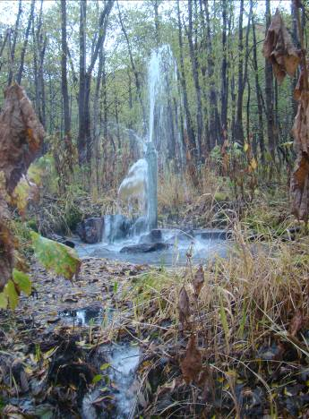

рис. Самоизливающаяся скважина на р. Трухинка

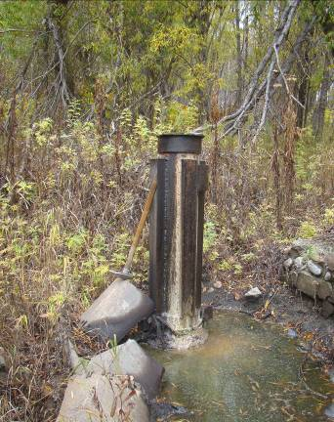

рис. Законсервированная
скважина Р-2

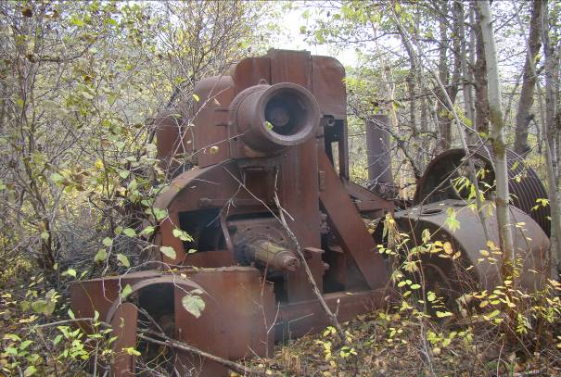
рис. Американский насос (Ленд-Лиз)

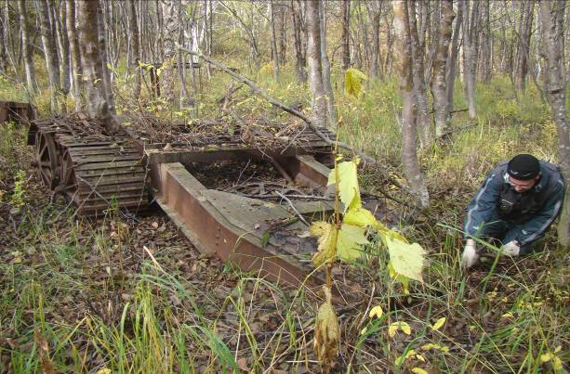
рис. Гусеничная платформа для перевозки тяжелых буровых механизмов

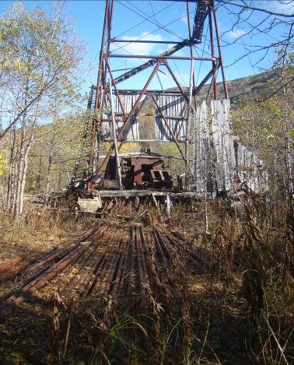 рис. Буровя установка Р-6

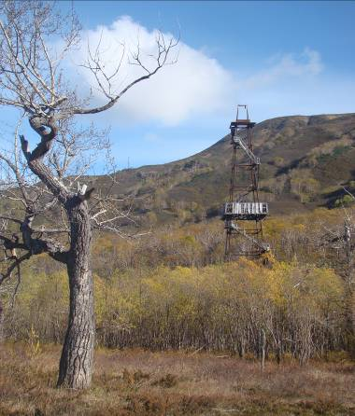 рис. Общий вид буровой Р-6

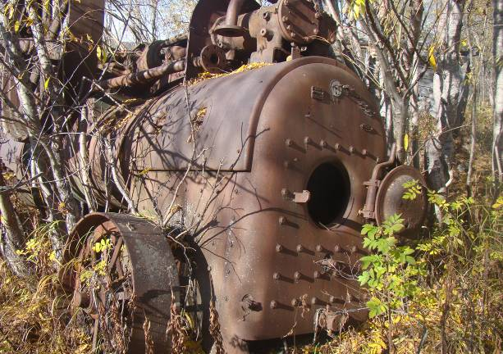
рис. Паровая машина
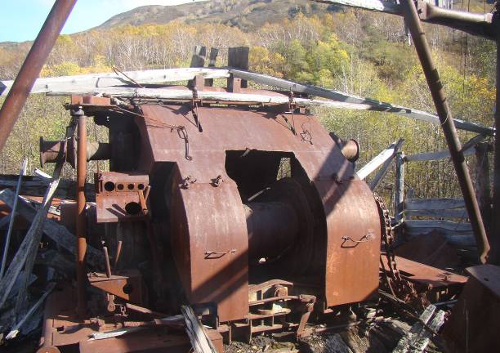
Рис. Лебедка к буровой установки Р-6

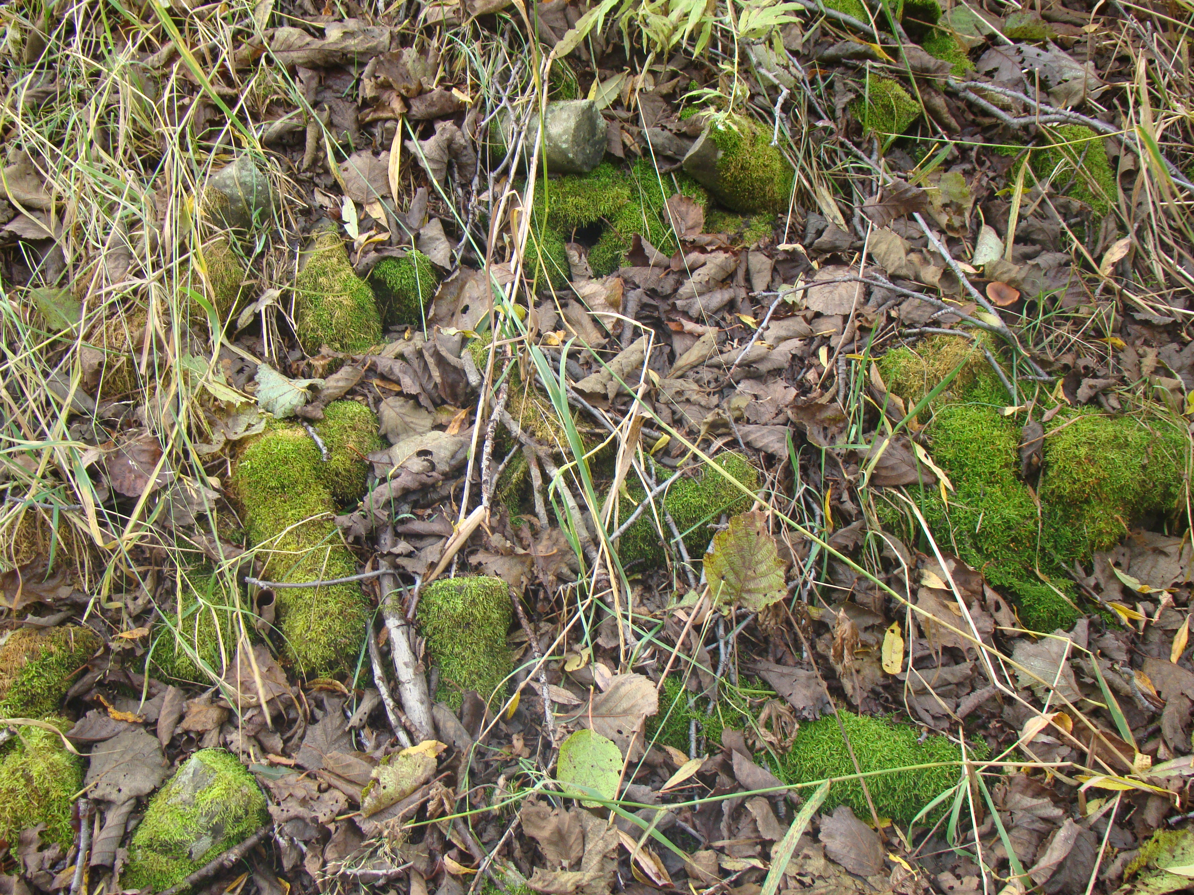
рис. Остатки керна поросшие мхом

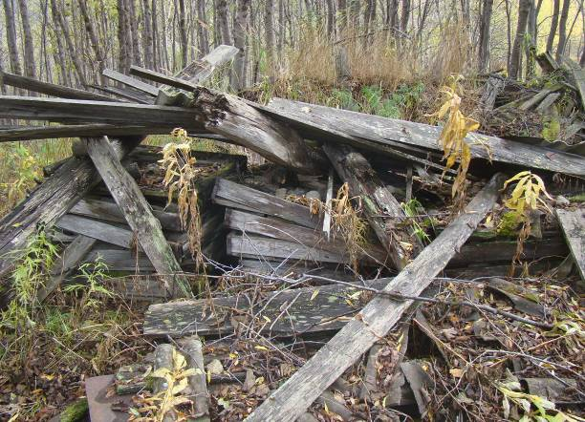
рис. Руины кернохранилища

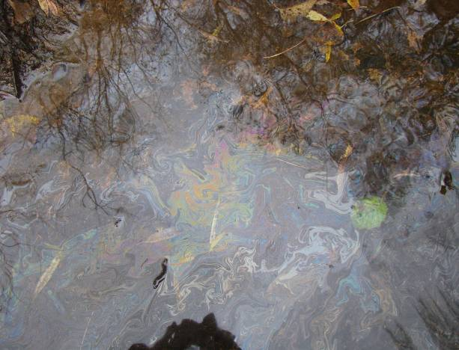
рис. Пленка нефти на поверхности воды (естественные выходы)

